睦沢町通学路等交通安全プログラム

～通学路等の安全確保に関する取組の方針～

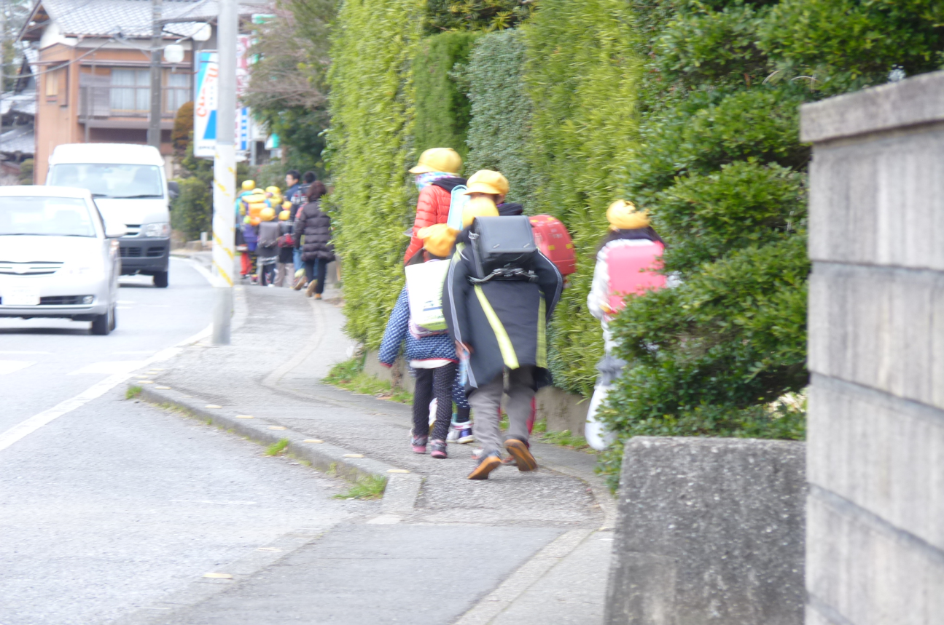

令和３年６月改訂

**睦沢町通学路等安全推進会議**

1. プログラムの目的

　平成２４年、全国で登下校中の児童が死傷する事故が相次いで発生したことから、平成２４年８月に小学校の通学路において学校関係者、警察及び道路管理者が連携・一体となって緊急合同点検を実施し、必要な対策内容について関係機関で協議してきましたが、令和元年５月に滋賀県大津市にて集団で歩道を通行中の園児らが死傷する痛ましい交通事故が発生したことから、未就学児を中心とした子供が日常的に集団で移動する経路の安全確保も含め、協議していきます。

　緊急合同点検という観点により一度に町内全域を広く点検した経緯もあり、今後も引き続き通学路等の安全確保に向けた継続的な取組とともに対策を実施した箇所への検証を行うため、関係機関の連携体制を構築し、「睦沢町通学路等交通安全プログラム」を策定しました。

今後は、本プログラムに基づき、関係機関が連携して、園児、児童、生徒が安全に通学等できるように通学路等の安全確保を図っていきます。

1. 通学路等安全推進会議の設置

関係機関の連携を図るため、以下をメンバーとする「通学路等安全推進会議」を設置しました。

|  |
| --- |
| 会　議　メ　ン　バ　ー |
| ・睦沢町教育委員会  ・長生土木事務所  ・茂原警察署  ・睦沢町総務課  ・睦沢町産業建設課  ・こども園安全担当主任  ・小学校安全担当主任  ・中学校安全担当主任  ・こども園ＰＴＡ代表者  ・小学校ＰＴＡ代表者  ・中学校ＰＴＡ代表者 |

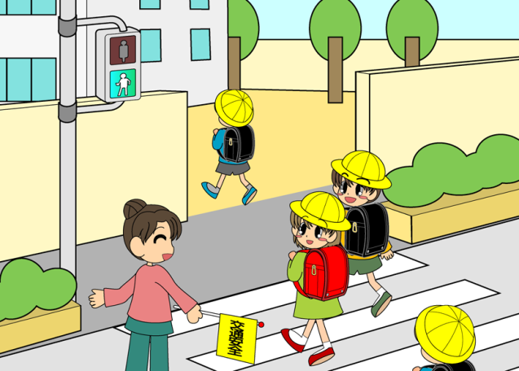　　　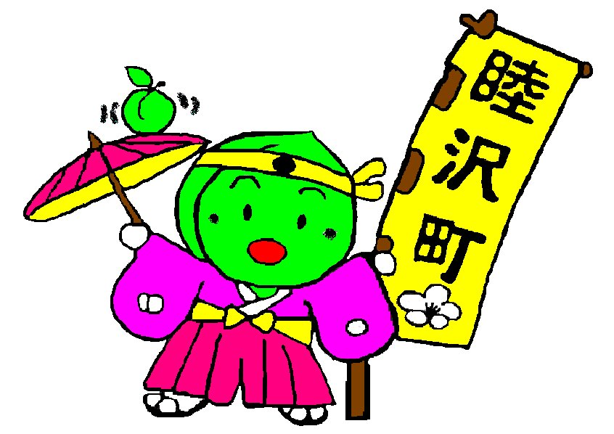

３．　取組方針

1. 基本的な考え方

　　継続的に通学路等の安全を確保するため、合同点検を継続するとともに、対策実施後の効果把握（歩行空間のカラー化、転倒危険箇所への対策により通学路等の安全性の向上、園児、児童、生徒への安心感の向上等の把握）も行い、対策の改善・充実を行います。

　　これらの取組をPDCAサイクルとして繰り返し実施し、通学路等の安全性の向上を図っていきます。

**[通学路等安全確保のためのPDCAサイクル]**

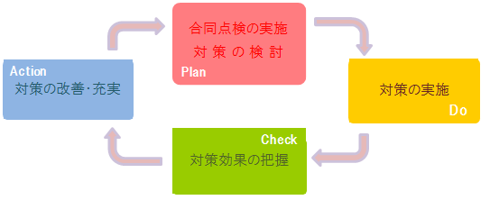

**＜睦沢防犯パトロールボランティアによる活動状況＞**

|  |  |  |
| --- | --- | --- |
|  | **\\172.16.80.200\share\25教育課\01学校教育班\03　学校運営\03　安全教育\01　交通安全指導\Ｈ２５\通学路交通安全プログラム\防犯ボランティア\№２\画像 002.jpg** | **\\172.16.80.200\share\25教育課\01学校教育班\03　学校運営\03　安全教育\01　交通安全指導\Ｈ２５\通学路交通安全プログラム\防犯ボランティア\№２\画像 010.jpg** |

**＜睦沢町教育委員会による防犯パトロール＞**

|  |  |  |
| --- | --- | --- |
| **\\172.16.80.200\share\25教育課\01学校教育班\03　学校運営\03　安全教育\01　交通安全指導\H25\通学路交通安全プログラム\防犯ボランティア\画像 003.jpg** | **\\172.16.80.200\share\25教育課\01学校教育班\03　学校運営\03　安全教育\01　交通安全指導\H25\通学路交通安全プログラム\防犯ボランティア\画像 004.jpg** | **\\172.16.80.200\share\25教育課\01学校教育班\03　学校運営\03　安全教育\01　交通安全指導\Ｈ２５\通学路交通安全プログラム\防犯ボランティア\№１\画像 006.jpg** |

1. 定期的な合同点検

　○合同点検の実施時期等

　　・町内のこども園、小学校、中学校ごとに、それぞれ１年に１回、合同点

検を実施します。

　　・実施時期は原則として夏期に行いますが、地域の実情に応じて時期を変更して行うこともあります。

　　・効率的・効果的に合同点検を行うため、通学路安全等推進会議において、重点課題を設定し、合同点検を実施します。

　○合同点検の体制

　　・教育委員会、こども園、小中学校、保護者、警察、道路管理者等が参加する合同点検を行います。

**＜合同点検＞**

|  |  |  |
| --- | --- | --- |
|  |  |  |
|  |  |  |

1. 対策の検討

　　・合同点検の結果から明らかになった対策必要箇所について、箇所ごとに具体的な実施メニューを検討します。

　　　例）歩行空間のカラー化、道路標示の塗直し、歩行空間に影響のある樹木の伐採等

1. 対策の実施

　　・対策の実施にあたっては、対策が円滑に進むよう、関係者間で連携を図ります。

1. 対策効果の把握

　　・合同点検結果に基づく対策実施後の箇所等について、実際に効果が上がっているのかどうか確認します。

　　（学校へアンケートを行い、対策実施後の効果を把握します）

1. 対策の改善・充実

　　・対策実施後も、合同点検や効果把握の結果を踏まえて、対策内容の改善・充実を図ります。また、対策を実施した箇所について継続的な効果を発揮するように、維持・更新に努めます。

**＜対策前＞　　　　　　　　　　　　　　　　　　　≪対策後≫**

|  |  |
| --- | --- |
|  | カラー舗装化  塗直し |
|  |  |
|  | 側溝蓋掛 |

４．　箇所図、個所一覧表の公表

　　・こども園、小学校、中学校ごとの点検結果や対策内容については、関係者間で認識を共有するためにこども園、小学校、中学校ごとの「対策一覧表」及び「対策箇所図」を作成し、公表します。